Глава 5

Глобальні екологічні проблеми, пов'язані з забрудненням навколишнього середовища

* Зміна клімату
* Парниковий ефект
* Озонова діра в атмосфері •Кислотні дощі
* Склад і утворення кислотних дощів
* Вплив кислотних опадів на навколишнє середовище
* Способи захисту від кислотних дощів
* Майбутнє людства в контексті глобальних екологічних про­блем
* Екстраполяційні динамічні і нормативні моделі майбутнього
* Вчення Вернадського про ноосферу

5.1. Зміна клімату

Клімат на нашій планеті в минулому періодично змінював­ся — чергувалися періоди значного похолодання (льодовиковий період) і потепління. У даний час вчені дуже стурбовані фактом значного потепління.

На сьогодні питання про те, чи мають місце довгострокові зміни клімату на планеті залишається суперечливим, хоча неспо­дівані погодні зміни в ряді зон насторожують. З цими явищами, до кінця ще не вивченими, пов'язана кількість опадів, хмарність, площа снігового і льодового покриву, температурні зміни і т.д., що в першу чергу впливає на продуктивність сільськогосподарсь­кого виробництва.

Теорія клімату надзвичайно складна через різноманіття ви­значаючих його природних факторів. Накладення на них так зва­них антропогенних факторів робить прогнозування ще більш

складним завданням. Відомо, що властивості атмосфери визна­ють різні земні і неземні фактори. До них відносяться зміни со­нячної активності, приливні збурювання, вулканічна діяльність, зміни температури поверхні океану, рослинного покриву, по­лярних льодів і т.д. Серед інших антропогенних факторів, що можуть вплинути на клімат — ріст пилу у атмосфері, зменшення вмісту озону, теплові забруднення, особливо виділяють збільшення вмісту вуглекислого газу в атмосфері.

5.1.1. Парниковий ефект

Згідно з дослідними даними, концентрація С02 в атмосфері за 140 років збільшилася з 0,027% до 0,033% і продовжує рости. За прогнозом концентрація вуглекислого газу в атмосфері до 2005 р. може скласти від 0,04 до 0,05%, що може призвести до підвищення середньої температури земної поверхні і нижніх шарів атмосфери на 10 °С і підйому рівня океану за рахунок та­нення полярних льодів на 1,5 м. Подібне явище пов'язане з так званим "парниковим ефектом", який полягає у властивості ат­мосфери пропускати сонячну радіацію, але затримувати зем­не випромінювання і тим самим сприяти акумуляції тепла Зем­лею. Лише в так званих вікнах прозорості віддача тепла здійснюється майже безперешкодно (при відсутності хмар). Найбільш важливе вікно прозорості розташоване в інтервалі дов­жин хвиль 7—14 мкм. Головний внесок у формування парнико­вого ефекту вносять водяна пара і вуглекислий газ, що містяться в атмосфері. Відомо, також, що спектр поглинання атмосфери у вікнах прозорості визначається не тільки впливом вуглекисло­го газу, але і таких газових компонентів, як озон, фреони і бага­то інших, включаючи й аерозолі. Схематично явище парнико­вого ефекту представлене на рис. 5.1.

Одні вчені, як, наприклад, У.Болдерс — президент Національ­ного центру вивчення атмосфери (США), вважають, що парни­ковий ефект неминучий, інші вчені-кліматологи налаштовані більш оптимістично. Множина факторів, що роблять вплив на клімат, не дають можливості визначити переваги кожного з них. Крива природних коливань клімату сьогодні йде вниз до похоло-

дання, що перевищує тенденцію збільшення температури за ра­хунок парникового ефекту. Але за прогнозами найближчим ча­сом результат взаємовпливу цих факторів повинен зміститися убік росту температури. На рис.5.2 наведені графіки зміни температу­ри Землі за рахунок зміни газових компонентів в атмосфері.

Моделювання на ЕОМ говорить про те, що подвоєння вмісту в атмосфері окису азоту (и20) підвищило б температуру на 0,7 °С, метану (СН4) — на 0,4 °С, водяної пари — на 0,3 °С, фторхлор-метанів чи фреонів — на 0,8 °С.

Розрахунки можливого потепління на Землі за рахунок збільшення концентрації СО з урахуванням зворотного зв'язку з вмістом вологи в атмосфері, що підвищується при потеплінні клімату, показали, що цей ефект найбільш сильно виражений у холодних районах. Так, збільшення концентрації вуглекислого газу в атмосфері в 2 рази, наприклад, до 2050 року, може призвес­ти до потепління поверхні на 50 °С. Найважливіші передбачувані наслідки підвищення температури — танення полярних льодів і встановлення тропічного клімату на всій Землі. В остаточному підсумку, якщо розтане весь антарктичний лід, то рівень моря усього за 400 років підніметься більш, ніж на 120м, що буде мати

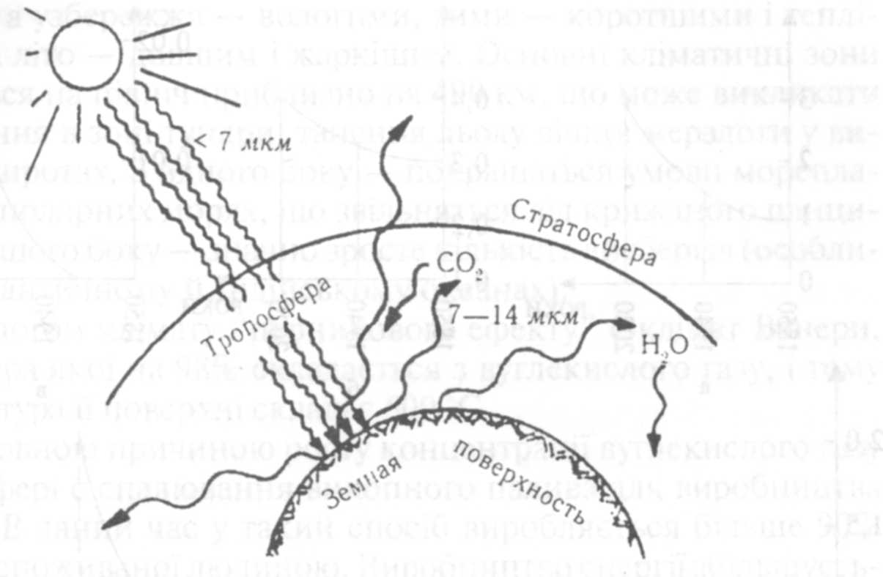

Рис. 5.1. Явище парникового ефекту в атмосфері Землі

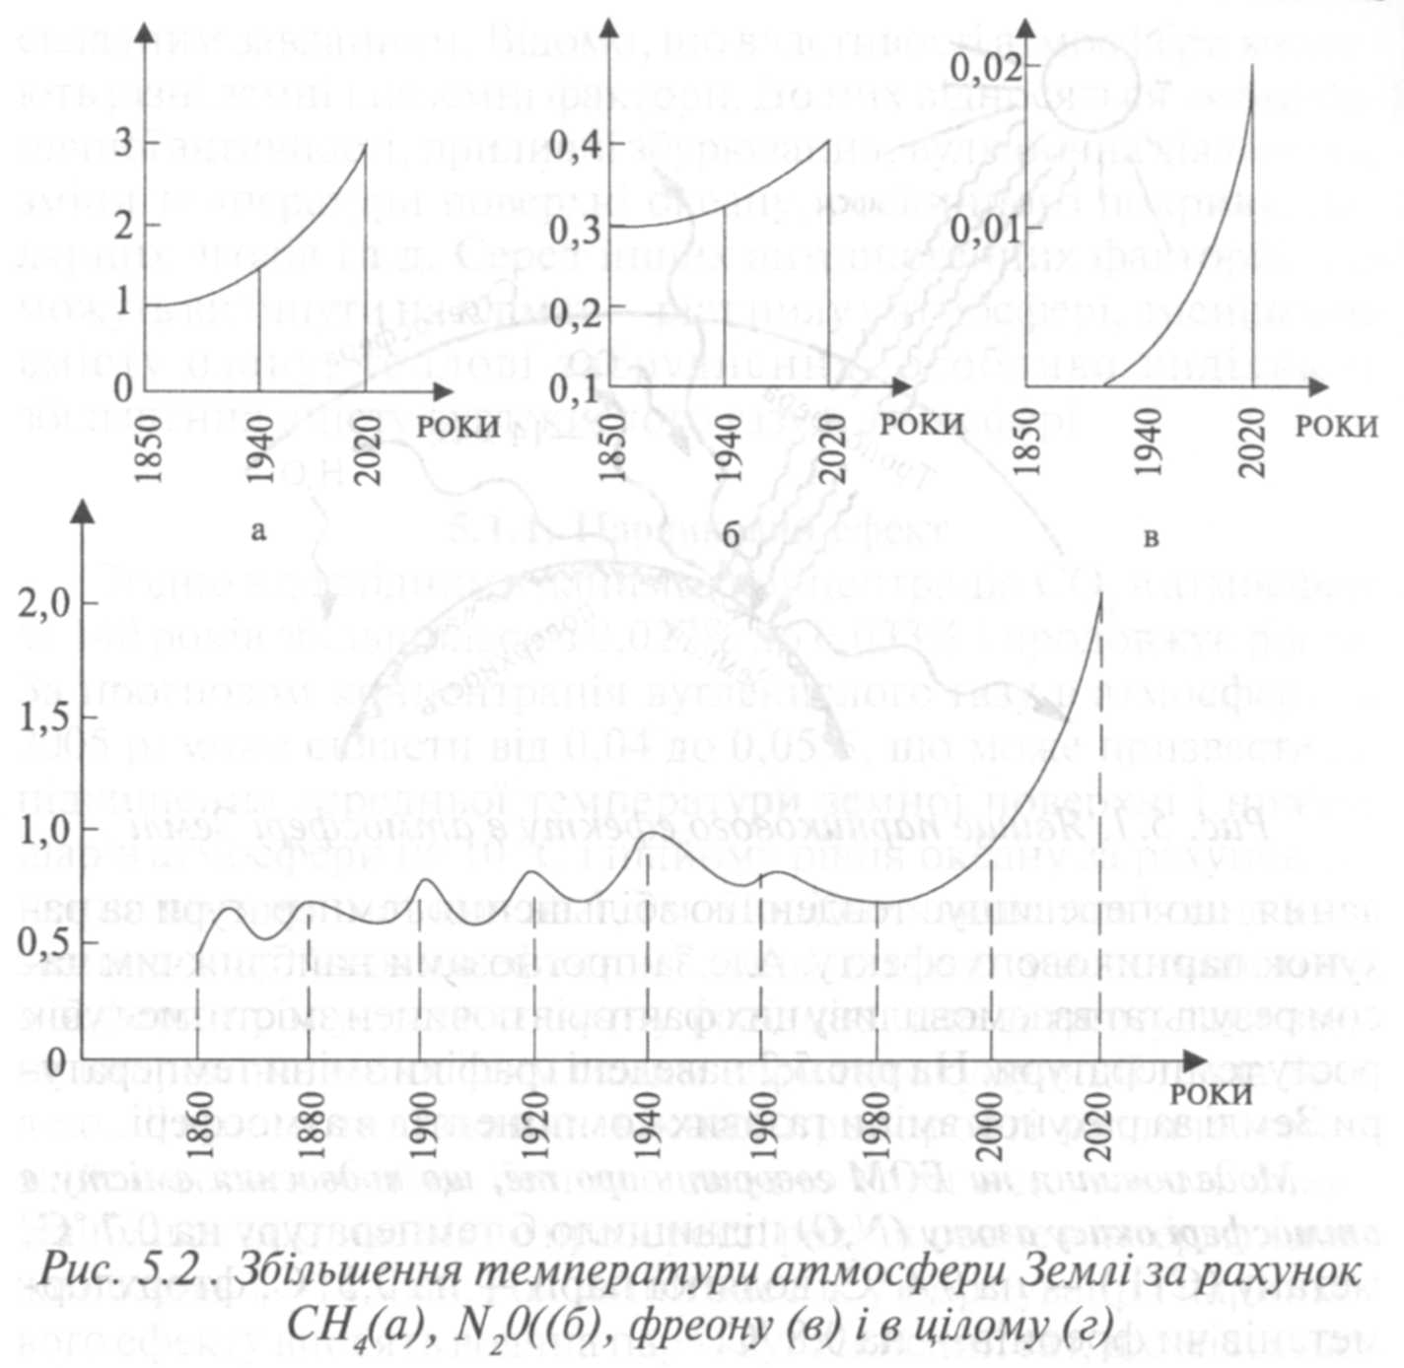

катастрофічні наслідки для людини — у першу чергу затоплення більшої частини найбільш придатних для життя й оброблення земель.

Слід зазначити, що до парникового ефекту, хоча й у меншо­му ступені, може призвести ріст концентрацій в атмосфері бага­тьох газових компонентів, які присутні у промислових викидах: оксидів азоту, сірки, метану, чотири хлористого і чотири фтори­стого вуглецю, фреонів і ін.

Парниковий ефект змінить кількість опадів, вітру, хмар, океанські плини: внутрішні райони континентів стануть більш

сухими, а узбережжя — вологими, зими — коротшими і теплі­шими, а літо — довшим і жаркішим. Основні кліматичні зони змістяться на північ приблизно на 400 км, що може викликати потепління в зоні тундри, танення льоду вічної мерзлоти у ви­соких широтах. З одного боку — покращаться умови морепла­вання в полярних морях, що звільняться від крижаного панци­ру, а з іншого боку — значно зросте кількість айсбергів (особли­во в Атлантичному й Індійському океанах).

Аналогом клімату "парникового ефекту" є клімат Венери, атмосфера якої на 98% складається з вуглекислого газу, і тому температура її поверхні складає 500 °С.

Основною причиною росту концентрації вуглекислого газу в атмосфері є спалювання викопного палива для виробництва енергії. В даний час у такий спосіб виробляється більше 90% енергії, споживаної людиною. Виробництво енергії збільшуєть­ся по експонентному закону і подвоюється у світі приблизно кожні 10 років. Відповідно росте видобуток викопного палива і надходження вуглекислого газу й інших забруднювачів в атмо­сферу. Щорічно людство спалює таку кількість викопного па­лива, яка створювалася природою більш ніж за мільйон років.

Незважаючи на те, що в даний час практично не передба­чаються заходи для вловлювання вуглекислого газу в промисло­вості, концентрація його в атмосфері збільшується приблизно в З рази повільніше, ніж прогнозувалося у відповідності з обсягами палива, що спалюється. Це явище пояснюється існуванням мо­гутніх природних механізмів зв'язування С02 атмосфери — фо­тосинтезу і розчинення у воді океанів з утворенням карбонатів. У такий спосіб у геологічному масштабі часу утворилися на Землі запаси копалин пального і товщі осадових карбонатних порід. За рахунок дії цих механізмів концентрація вуглекислого газу в ат­мосфері тримається на нижньому рівні, не приводячи до пере­гріву Землі, яке спостерігається на планетах типу Венери.

Іншою найважливішою причиною можливої зміни клімату на Землі є зменшення площі лісів. Ліси зараз на планеті зника­ють швидше, ніж насаджуються. Особливу заклопотаність вик­ликає зменшення площі лісів в Африці, Азії й особливо в Південній Америці, де зосереджено більше 55% їхньої кількості.

Щорічно площа тропічних лісів у світі зменшується приблизно на 1 %. В даний час африканські тропічні ліси займають не більше 40% їхньої первісної площі. Усього лише сто років тому острів Мадагаскар, площа якого більша від території Франції, був на три чверті покритий непрохідними лісами. Зараз дві треті його території займають напівпустелі. З початку колонізації Бразилія втратила 40% своїх лісів. Останньому величезному незаймано­му лісовому масиву нашої планети, розташованому в басейні ріки Амазонка, сьогодні загрожує руйнація.

Ліси на нашій планеті є самою продуктивною органічною системою. їхня продуктивність, річне виробництво біомаси, у 2—3 рази вища продуктивності інших типів рослинності суші і майже в 10 разів більша від продуктивності океану. Таким чи­ном, ліси багато в чому визначають на Землі кругообіг води, вуг­лецю і кисню, а значить водяний і енергетичний баланс плане­ти, динаміку атмосфери, її газовий склад. Варто підкреслити, що тропічні ліси роблять основну масу кисню на нашій планеті. З лісом безпосередньо пов'язана і відбивна здатність земної кулі, так зване альбедо. Пустелі мають дуже високе альбедо — близь­ко 35%. З цієї причини вони, як і полярні райони, є зонами втра­ти енергії. Зі знищенням рослинності в прилягаючих до пустель районах їхній альбедо збільшується і вони наближаються до пустельного. Такий же якісний ефект дає і знищення тропічних лісів. У зв'язку з цим зараз піддаються переоцінці причини заги­белі цивілізації в деяких районах Африки і Центральної Амери­ки. Передбачається, що цей процес був пов'язаний з людською діяльністю.

У листопаді 1976 року заливні дощі і викликані ними серйозні повені послужили причиною жахливих нещасть на більшій час­тині території Італії. Розташовані найнижче квартали Флоренції були затоплені семиметровим шаром брудної води. Були ушкоджені численні фрески, картини, книги й інші твори мис­тецтва. Як вважають учені, головною причиною цієї катастрофи була безрозсудна вирубка лісів протягом останніх століть.

Істотний вплив на зміну клімату на Землі може зробити і збільшення кількості пилу в атмосфері, особливо дрібнодисперс-

них аерозолів у стратосфері, що можуть зберігатися там від де­кількох місяців до 1—2 років. Нормальний шар стратосферного аерозолю складає масу порядку 0,2 млн. тон. При великих вул­канічних виверженнях у стратосферу можуть виноситися де­сятки мільйонів тонн пилу. Дрібнодисперсні стратосферні аеро­золі, збільшуючи альбедо атмосфери, приводять до ефекту її охолодження. Багато дослідників пояснюють цим минулі по­холодання клімату. Кількість пилу й аерозолів, що потрапляють і утворюються в результаті господарської діяльності людини, порівняна із самим могутнім вулканічним виверженням. На­приклад, аерозолі в стратосфері утворюються при окислюванні 502 у 503 з наступною появою дрібних крапельок сірчаної кис­лоти. Іншим істотним антропогенним джерелом утворення аерозолів стратосфери є курні бурі, як наслідок — ерозія, засо­лення й опустелювання сільськогосподарських угідь. Сьогодні є очевидним, що кількість пилу й аерозолів повільно зростає, але вплив цього процесу на зміну клімату в майбутньому поки не з'ясовано остаточно.

Кліматичні зміни можуть відбуватися не тільки через ан­тропогенний вплив людини, але і за рахунок зміни поверхні Землі. Мова йде, у першу чергу, про заміну лісів культурними посадка­ми, що веде до збільшення тепловіддачі і зменшенню випарову­вання, а в остаточному підсумку — зменшується циркуляція шарів атмосфери.

Викиди парникових газів в атмосферу України складають 250 млн. тонн у рік, і по цьому показнику наша країна входить у першу десятку держав — найбільших емітентів "парникових газів". Викид шкідливих речовин (вуглекислого газу, метану, окису азоту) в атмосферу залежить від росту чи спаду промисло­вого виробництва. Ріст обсягів промислового виробництва че­рез відсталість українських технологій вважається небезпечним. Поновлення ж цих технологій в Україні найближчим часом не передбачається, оскільки передчасно очікувати іноземних інве­стицій у ті галузі, що саме і є зараз головними джерелами викидів шкідливих речовин — машинобудування, агропромисловий комплекс, нафтопереробна промисловість, транспорт.

Зараз в Україні формується організаційна структура і відповідні органи для проведення інвентаризації і сертифікації викидів "парникових газів", а також для участі в міжнародних програмах Конвенції ООН щодо зміни клімату, тобто думати і планувати зміни клімату необхідно заздалегідь, а не тоді, коли криза наступить.

5.1.2. Озонова діра в атмосфері

Визначений вплив на клімат нашої планети робить існу­вання в стратосфері на висоті 25—30 км озонового шару. Озон утворюється у верхніх шарах атмосфери при реакції молеку­лярного кисню з атомарним, що є продуктом дисоціації моле­кулярного кисню під дією ультрафіолетового випромінюван­ня Сонця. Озоновий шар напрочуд тонкий. Якби весь озон, що міститься в атмосфері, зосередити в поверхні Землі, то він утворив би плівку товщиною від 2 мм у екватора, до 4 мм біля полюсів. Однак, і існуюча кількість озону надійно захищає живі організми від жорстокого ультрафіолетового випромінювання Сонця. У далекі геологічні епохи, коли в атмосфері Землі прак­тично не було кисню й озону, життя могло розвиватися тільки в океані під захистом шару води. В даний час вважається дове­деним, що шар озону над нашою планетою виснажується, що може викликати зміну теплового і водного балансу планети, рослинного покриву, збільшити кількість таких захворювань, як рак шкіри і в остаточному підсумку — поставити під загрозу існування людини як біологічного виду.

Усе життя на Землі залежить від енергії Сонця, що надхо­дить у вигляді променів видимого світла, довгохвильові (інфра­червоні) і короткохвильові (ультрафіолетові). Останні мають найбільшу енергію і діють на живу природу. їхня дія залежить від довжини хвиль (чим вона менша, тим вища енергія) і вияв­ляється в розриві молекул білків, несприятливих мутацій.

До Землі доходить три види ультрафіолетових випроміню­вань: УФ-А (довжина хвиль 400— 315 нм), УФ-В (315—280 нм) і УФ-С (280 і нижче). Найбільш небезпечні УФ-В і УФ-С.

Озоновий прошарок захищає нас і всю біосферу від згубної дії короткохвильового ультрафіолетового опромінення Сонця.

Газ-озон відомий ученим тому, наприклад, що він утво­рюється підчас грози. Будучи найсильнішим окислювачем, цей газ широко застосовується в техніці (наприклад, для знезаражу­вання води). Утворюється озон в атмосфері за рахунок молекул звичайного двохатомного кисню 02. Енергія короткохвильово­го ультрафіолетового опромінення поглинається 02 і викорис­товується ним на фотохімічну реакцію утворення озону з кисню. Тому до поверхні Землі доходять тільки довгохвильові опромі­нення УФ-А, від дії яких наш організм вже пристосувався захи­щатися, синтезуючи в шкірі шар темної речовини — меланіну (засмага).

Основною причиною руйнування озонового шару є потрап­ляння в стратосферу фреонів і оксиду азоту в результаті промис­лової діяльності людини. Фреони — цілком заміщені фтор - хлор­похідними вуглеводнів, широко використовуються в якості хо­лодоагентів, розпилювачів в аерозольних упакуваннях, а також з'являються як побічні продукти, наприклад, при електролізі ме­талів на графітових анодах з розплавів фторидів і хлоридів. Найбільш поширені фреон-11 (СРС13) і фреон-12 (СР2С12). За наявними оцінками в атмосферу з 1958 по 2000 р. викинуто близько 2,9* 106т. фреону-11 і 4,4* 106 фреону-12.

Оксиди азоту потрапляють у стратосферу, наприклад, при запусках ракет. На висоті озонового шару молекули фреонів під дією ультрафіолетового випромінювання піддаються розкладан­ню з утворенням атомарного хлору по реакції:

СЕСі3+Ну-СГС12 + СІ

сР3а,+ку- ска + а

2 2 2

Атомарний хлор, у свою чергу, взаємодіє з озоном:

сі + ог сю+02.

Оксид хлору, що утворився, може реагувати з атомарним киснем чи оксидом азоту, знову утворити атомарний хлор, при-водячи до ланцюгових реакцій розкладання озону. Таким чи-

ном, також може виявлятися синергетичний ефект розкладан­ня озону при спільній присутності оксиду азоту і фреонів у стра­тосфері:

СЮ + 0-СІ + 02 СЮ +N0-01 + N0?

Розкладання озону оксидом азоту йде по реакції:

ио + 03- И02 + 02.

Слід зазначити, що озон поглинає і деяку частину, до 20%, інфрачервоного випромінювання Землі, завдяки чому він ро­бить, як і вуглекислий газ, істотний вплив на тепловий баланс планети.

Учені стурбовані тим, що в останні роки різко зменшився озоновий шар над Антарктидою до такого ступеня, що утвори­лася діра, вмісту озону у якій на 40—50% менше звичайного. З'являється ця діра антарктичною зимою (із серпня по жов­тень), а потім зменшується в розмірах. Сьогодні констатуєть­ся факт, що вона не затягується влітку і її площа перевищує площу материка — Антарктида. У той же час відзначається підвищення ультрафіолетового тла в країнах, розташованих у Південній півкулі ближче до Антарктиди, де лікарі констату­ють ріст захворювань, викликаних Уф-опроміненням (рак шкіри, катаракта очей).

Недавно виявлена озонова діра й у Північній півкулі (над Шпіцбергеном), щоправда, менша за розмірами.

Поява і збільшення площі озонових дір і зменшення вмісту озону в атмосфері може призвести до: зменшення врожаїв сільськогосподарських культур, захворюванню людей і тварин, збільшенню небезпечних мутацій, а з ростом цих факторів і до ліквідації життя на Землі.

Єдиної думки про причини появи озонових дір нема, од­нак, відомо, що ряд хімічних елементів, вступаючи в реакцію з озоном, розкладають його на кисень, аналогічно тим реакці­ям, які показані вище. До таких хімічних елементів відносять­ся хлорфторметани, що широко використовуються в промисловості (як холодоагенти в рефрижераторах і для очищення мікросхем) і в побуті (аерозольні упакування лаків, фарб, пар­фумів).

Щороку випускається кілька мільйонів тонн фреонів, безпечних для людини, але дуже стійких (зберігаються в атмо­сфері до 80 років). Потрапляючи в стратосферу, під впливом УФ-опромінення Сонця, їхні молекули розпадаються, звільня­ючи атоми хлору, що є сильним каталізатором і розкладають потім атоми озону до кисню (один атом хлору здатний розкла­сти 100 тисяч атомів озону).

У 1985 році в Монреалі уряди більшості країн світу підписа­ли протокол по охороні атмосферного озону, де зобов'язали всі країни до початку XXI століття зменшити використання фреонів на 50% для того, щоб надалі зовсім відмовитися від них.

Руйнують озоновий шар і польоти висотних літаків, вих­лопні гази яких містять окис азоту, а також запуски космічних кораблів, що працюють на твердому паливі. Підраховано, що 300 запусків "Спейс Шатлів" підряд могли б цілком зруйнувати весь озоновий шар Землі.

5.1.3 Кислотні дощі. Склад і утворення кислотних дощів

Однією із найважливіших екологічних проблем є підвищен­ня кислотності середовища, що веде до загибелі риби і лісів, підкислення грунту, корозії споруджень і будинків.

Власне кажучи, кислотний дощ являє собою наслідок взаєм­ного впливу одна на одну різних сфер Землі (атмосфери, гідрос­фери, літосфери, і т.д.) через дисбаланс у кругообігу речовин у них. Причому, слід зазначити, що ці речовини можуть залишати атмосферу не тільки з вологими опадами, але і "сухим" методом — шляхом випадання дисперсних часток, що утворилися, (седи­ментації). Таким чином, поняття "кислотний дощ" включає во­логу (випадання опадів чи сам дощ) і суху (часточки пилу) седи­ментацію.

При аналізі сполук, які є попередниками кислотних дощів, не­обхідно враховувати не тільки антропогенні джерела, тобто зумов­лені свідомою діяльністюлюдини, але і природні джерела, наприк­лад, лісові масиви, оскільки вони в процесі газообміну виділяють

значну кількість органічних речовин. Має значення і ступінь ур­банізації окремих регіонів, наприклад, виділений аміакможе істот­но впливати на нейтралізацію кислотних компонентів.

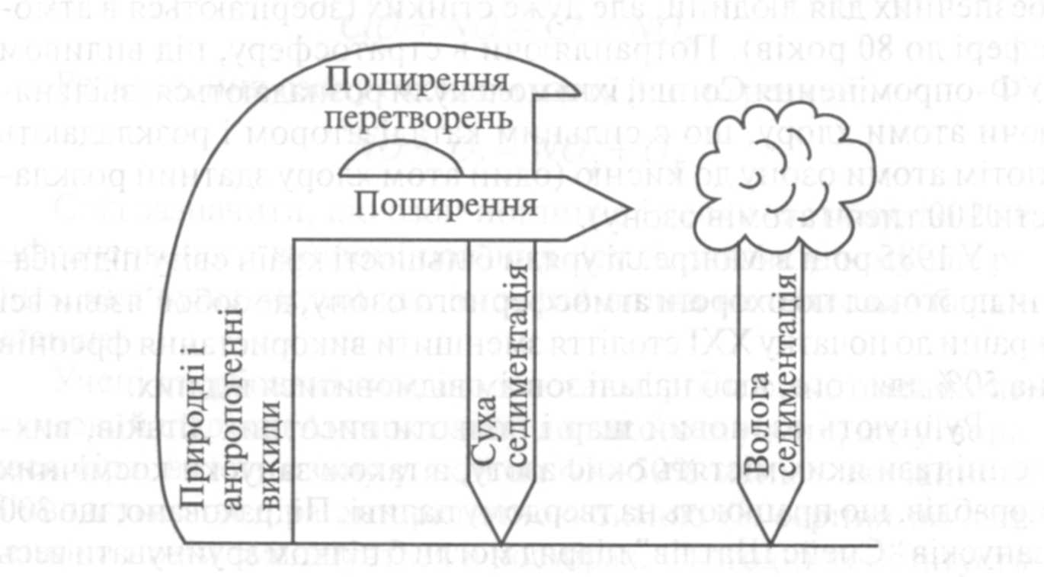

Рис. 5.3. Вплив різних сфер Землі на утворення кислотного дощу

Джерелами кислотних дощів є мікроорганізми, що містять сірку й азот. Розглянемо, як ці речовини і їхні сполуки надхо­дять в атмосферу. Вони частково потрапляють в атмосферу при­родним шляхом (через поверхню суші, океанів, морів), а част­ково антропогенним.

Є три види джерел природної емісії сірки .

Процеси руйнування біосфери - за допомогою анаеробних (що діють без участі кисню) мікроорганізмів відбуваються про­цеси руйнування органічних речовин, завдяки чому сірка, що міститься в них, утворює газоподібні сполуки. Виділення сірки біологічним шляхом не перевищує 30—40 млн. тонн у рік, що складає 1/3 усієї кількості сірки, що виділяється.

2. Вулканічна діяльність викидає в атмосферу (більше всьо­го в тропосферу) двоокис сірки, сірководень, сульфати й елемен­тарну сірку. Це складає близько 2 млн. тонн сполук на рік, які вміщують сірку.

3. Поверхня океанів — при випаровуванні крапель води в атмосферу залишається морська сіль, що містить поряд із краплями натрію і хлору сполуки сірки — сульфати, що складає 50—200 млн. тонн сірки в рік. З цих сульфатів не може утворитися сірчана кислота, тому їхній вплив поширюється тільки на регу­лювання утворення хмар і опадів.

У результаті діяльності людини в атмосферу надходить знач­на кількість сполук сірки, головним чином у вигляді її двоокису.

Джерелами антропогенного утворення сірки є:

* спалювання вугілля;
* металургійна промисловість;
* підприємство з виробництва сірчаної кислоти;
* переробка нафти;
* спалювання мазуту;
* транспорт.

У такий спосіб в атмосферу щорічно надходить 60—70 тонн сірки (таблиця 5.1).

До складу атмосфери входить ряд азотовмісних мікроречовин, з яких найбільш поширені закис азоту Л^О. У той же час у повітрі є кислотні оксиди азоту, наприклад, окис азоту N0 (оксид азоту) і двоокис азоту N02-

Кислотні оксиди азоту мають наступний склад:

* закис азоту — N20;
* окис азоту — N0;
* азотистий ангідрид — N203;
* двоокис азоту — N02;
* оксид азоту — N205.

При нормальних атмосферних умовах приймається до уваги тільки окис, двоокис і закис азоту, тому що у результаті реакцій, що протікають в атмосфері , утворюється азотиста кислота.

Якщо азотна кислота, що знаходиться в повітрі, нейтралі­зується, то утвориться азотнокисла сіль, що знаходиться в ат­мосфері у вигляді аерозолів. Природні і антропогенні джерела сполук азоту і кількість викидів наведені у таблиці 5.2.

|  |  |  |
| --- | --- | --- |
| Джерела | Кількість викидів N на рік | |
| млн. т. | % |
| Природна ґрунтова емісія | 8 | 14 |
| Грозові розряди | 8 | 14 |
| Горіння біомаси | 12 | 21 |
| Інше | 2—12 | 4—21 |
| Антропогенне: спалювання палива | 12 | 21 |
| Транспорт | 8 | 14 |
| Промисловість | 1 | 2 |
| Усього | 51—61 | 100 |

|  |  |  |
| --- | --- | --- |
| Джерела | Кількість викидів млн. т. сірки на рік | % |
| Природні процеси руйнування біосфери | 30—40 | 29—39 |
| Вулканічна діяльність | 2 | 9 |
| Антропогенні | 60—70 | 59—69 |
| Усього | 92—112 | 100 |

Таблиця 5.1

Природні і антропогенні джерела утворення атмосферних сполук сірки

Аміак, що має у водному розчині лужну реакцію, відіграє значну роль у регулюванні кислотних дощів, тому що він може нейтралізувати атмосферні кислотні сполуки. Джерелом атмо­сферного аміаку є ґрунт, розпад сечі домашніх тварин, внесення добрив, виробництво і згоряння вугілля (таблиця 5.3 )

Таблиця 5.2 Природні і антропогенні джерела сполук азоту

Леткі органічні сполуки мають такий склад: реакційно здатні алкани - 50% (пропан, бутан), алефіни - 23% (етилен, про­пилен і ін.), ароматичні вуглеводні 18% (бензол, ксилол і ін.),

|  |  |
| --- | --- |
| Джерела | Кількість викидів, млн. т. |
| Відходи діяльності людини | 1,8 |
| Виробництво добрив | 0,22 |
| Використання рідкого аміаку | 0,1 |

альдегіди і кетони 8% (формальдегід, ацетон і ін.) і їхні викиди складають 43,8 млн. тонн у рік, і надходять в атмосферу з при­родних джерел.

Викиди катіонів лужних і лужноземельних речовин здійснюються, в основному, із природних джерел, частіше при експлуатації доріг без покриттів і грунтів. До промислових дже­рел відноситься виробництво магнію, сталі, чавуну, видобутку вугілля і мінералів, виготовлення і використання цементу і бе­тону, сульфатне варіння целюлози, виробництво керамічних виробів. Вони істотно впливають на кислотність опадів, що ви­падають, нейтралізуючи їх.

Таблиця 5.3

Структура викидів аміаку із антропогенних джерел

Хлорид і фторид водню утворюються в основному при спа­люванні вугілля, виробництві оксиду пропилену , фториду вод­ню і фосфатних добрив. Щорічно викидається близько 1,2 млн. тонн хлориду і 0,16 млн. тонн фториду водню.

Процеси, що протікають в атмосфері, можна розділити на наступні групи:

* перенос викидів вітром до зони опадів одночасно з неза­брудненим повітрям:
* хімічні і фізичні процеси в газовому середовищі, що при­зводять до зміни концентрації і хімічного складу повітряного потоку;
* поглинання речовин антропогенного походження хма­рами і краплями дощу, їхні хімічні реакції в рідкій фазі і наступ­не випадання забруднень у вигляді опадів;

— сухе випадання (адсорбція на грунті, кронах дерев).

Багато стадій процесів, що протікають в атмосфері, можуть бути зворотними, у результаті чого молекула забруднюючої ре­човини може перетерпіти кілька циклів трансформації до досяг­нення нею поверхні Землі.

Аналіз показав, що 25—30% 502 і 15—25% 1Ч02 переноситься вітрами від промислових підприємств на відстані більше 200 км.

Випадіння кислотних дощів на поверхню Землі може здійснюватися двома шляхами: вимиванням опадів і випадін­ням опадів.

Вимивання опадів — намивання кислотних речовин з ат­мосфери відбувається під час утворення хмар і опадів. За умови перенасиченості повітря водяними парами (більш 100%) відбу­вається випадіння крапель хмар, що промивають шар атмосфе­ри між хмарами і поверхнею Землі. Таким чином, дощ що випа­дає, зовсім не є дистильованою водою.

5.1.3.1 Вплив кислотних опадів на навколишнє середовище Об'єктами шкідливого впливу кислотних дощів є всі проце­си і предмети, на які впливає зміна рН середовища, тобто зміна концентрації іонів кисню. Це відноситься також і до живих організмів, оскільки більшість біологічних процесів відчутні до зміни рН. Шкідливі впливи можна згрупувати в залежності від того, на кого вони спрямовані — на предмети (руйнування пам'­ятників і будинків, корозія металевих предметів) чи на живих істот (людей, рослини і тварини). У радіусі приблизно 100 км від викиду забруднюючої речовини здійснюються прямі впливи місцевого значення.

Вплив кислотності позначається на стані прісних вод і лісів. Звичайно впливи бувають непрямими, тобто небезпеку представ­ляють не самі опади, а процеси, які протікають під їх впливом. У визначених об'єктах (грунт, вода, мул і т.д.) у залежності від кис­лотності можуть зрости концентрації важких металів, тому що в результаті зміни рН зміниться їхня розчинність. Через питну воду і тваринну їжу в організм людини теж можуть потрапити токсичні метали. Якщо під дією кислотності змінюється будова грунту, її біологія і хімія, то це може призвести до загибелі рослин.

Непрямі впливи — впливи на ліси і ріллю. Кислотні дощі впливають або через грунт і кореневу систему, або безпосеред­ньо (в основному на листя). На відміну від вод, грунт має здатність до вирівнювання кислотності середовища, тобто до визначеного ступеня він опирається посиленню кислотності, у залежності від хімічних і фізичних властивостей шарів грунтів.

Непрямі впливи виявляються по-різному: наприклад, опа­ди, що містять сполуки азоту, у перший момент сприяють росту дерев, однак, потім відбувається їхнє перенасичення, що веде до вимивання нітрату, а отже і до закислювання грунту.

Серйозну втрату навколишньому середовищу робить закис­лення прісних вод — втрата здібності до нейтралізації.

Процес закислення поверхневих вод складається з трьох

фаз.

1. Зменшення іонів гідрокарбонату, тобто зменшення здат­ності до нейтралізації при незмінному значенні рН;
2. Зменшення рН при зменшенні кількості іонів гідрокар­бонату, найбільш чуттєві види тварин починають гинути;
3. При рН = 4,5 кислотність розчину стабілізується. У тако­му середовищі здатні жити тільки деякі види комах, рослин, тва­ринний планктон і білі водорості.

Безпосередні (прямі) впливи — загибель рослин у декількох десятках кілометрів від джерела забруднень. Головна причина — двоокис сірки, що адсорбується на листях і бере участь у різних окисних процесах. Впливи на рослини можуть приймати наступні форми: генетичні, видові зміни, нанесення прямої шкоди.

Пряме руйнування рослинності кислотними атмосферни­ми речовинами відбуваються в Україні: починаючи зі зниження врожайності і закінчуючи загибеллю рослинності.

В Україні найбільш чуттєві до прямого забруднення хвойні дерева (ялина, модрина і ялиця), а також бук, граб, тис і звичай­но ж — людина.

Прямі впливи на людину. Існує залежність між рівнем за­хворюваності (смертності) і ступенем забруднення району. Ста­тистичні дані показали, що такі серйозні захворювання, як по­милковий круп, ускладнення у немовлят, захворювання верхніх

дихальних шляхів, онкологічні утворення і серцево-судинні хвороби, викликані збільшенням забруднень. Фізіологічні до­слідження показали, що ступінь шкідливого впливу прямо про­порційний концентрації забруднюючих речовин, хоча й існує для кожної речовини граничнодопустимі значення.

Корозія (металів) будинків і пам'ятників. Причиною руй­нування металів є збільшення концентрації іона водню на по­верхнях металу, від якої залежить його окислювання. У замісь­ких зонах швидкість корозії металу — кілька мікрометрів у рік, а в містах — 100 мкм у рік і вище. Корозія заподіює збиток кон­струкціям мостів, резервуарам, лініям електропередач, машин­ному устаткуванню, транспорту.

Пам'ятники і скульптури, побудовані з піщаника і вапняку, дуже страждають від кислотних дощів, тому що карбонат калію, що міститься в них, легко розчиняється і перетворюється в суль­фат кальцію (гіпс), що вимивається дощовою водою.

Вплив на стійкість покриттів. Більшість фарб, атакожлатек-си проникні для газів і вологи, тому при дифузії можливі гідроме­тричні й окисні перетворення покриття зі зміною його міцності і крихкості. Кислотні дощі, потрапляючи на границю фарби-по-криття, прискорюють процес відшаровування; наповнювачі ж вимиваються швидше під дією УФ-променів.

Зниження видимості часто зумовлене забрудненнями атмо­сфери речовинами антропогенної природи: діоксидами сірки й азоту, леткими органічними сполуками, сажею, мінеральним пилом і т.д. Механізм їхньої дії різний:

діоксид сірки переходить у сульфати, дрібні частки в присут­ності вологи коагулюють; оксиди азоту поглинають світло в "синій" області спектра і призводять до "пожовтіння" предметів.

5.1.3.2. Способи захисту від кислотних дощів

Зниження вмісту сірки в різних видах палива.

Найкраще було б використовувати малосірчисті (сірки мен­ше 1%) нафтопродукти і вугілля, однак, їх дуже небагато (20% світових запасів нафти), тому необхідно приймати міри для ви­далення сірки.

Видалення сірки з мазуту — дуже складний процес і в ре­зультаті може звільнитися тільки від 1/3 до 2/3 сірки, що все рівно мало влаштовує. Очищення вугілля від сірки можна до­сягти видаленням тільки 50% її, але цей процес, через високі температури і тиски, дуже дорогий. Ведуться дослідження но­вих фізичних методів очищення вугілля, таких, як багатоста­дійна флотація, електростатичний поділ, масляна агломера­ція, що дозволяють видалити до 90% усієї піритної сірки і до 65% загальної кількості сірки. Повне звільнення від сірки можливе в результаті видалення зв'язаної органічної сірки ме­тодами хімічного (обробка вугілля спеціальними хімічними реагентами чи розчинниками під тиском) і мікробіологічного (визначені бактерії і грибки поглинають сірку) очищення ву­гілля.

Для очищення нафти від сірки застосовуються хімічні мето­ди: каталітична гідрогенізація і спеціальні хімічні присадки (пи-ролін, дісульфурол, бюхазин, корит і ін.).

Застосування висотних труб зменшує безпосередній вплив, але зростає ефективність перемішування, що збільшує імовірність виникнення кислотних дощів.

Технологічні зміни. Виявлено, що чим менша температура горіння, тим менше виникає оксиду азоту, тим менший час пе­ребування палива в зоні горіння, і це необхідно враховувати при проектуванні технологічних процесів.

Крім того, сірку зв'язує потік неспаленої речовини горіння, що направляється в зону, що у свою чергу знижує температуру горіння, а отже кількість оксиду азоту.

Очищення кінцевих газів від сірки шляхом барботування їх через розчин вапняку дозволяє одержати сульфіт чи сульфат кальцію.

Вапнування — додавання лужних речовин в озера і Грунт, які швидко розчиняються, а луг, що утворюється, нейтралізує кислоти. Однак, цей метод має цілий ряд недоліків: відбувається грубе порушення хімічної і біологічної рівноваги вод і ґрунтів, не вдається усунути всі шкідливі наслідки окислення, не можна видалити важкі метали.

Заміна загиблих популяцій тварин і рослин новими, котрі краще переносять окислення.

Пам'ятники культури обробляють спеціальною захисною глазур'ю. Заданими Академії наук України, більше 80% коштів, які виділяються на природоохоронні цілі в даний час, викорис­товуються на ліквідацію вже наявних шкідливих впливів, у той час, як у першу чергу варто усувати причини, що їх породжують.

Узимку поблизу ТЕС, металургійних заводів іноді випадає кислотний сніг, який є ще більш небезпечним, ніж дощ, тому що містить 4—5 - місячну дозу забруднень, а під час його танен­ня навесні відбувається процес концентрації шкідливих речо­вин, тому тала вода іноді містить у десять разів більше кислот, ніж сніг.

Деякі країни вже відчули шкідливу дію кислотних дощів. Так, у Швейцарії засихає третина лісів, 69% букових і тисових дерев у Великобританії всихають зверху, у Швеції 18 тисяч озер отрує­но, з них у 9 тисячах риба уже вимерла.

Величезною загрозою є інтернаціональний характер забруд­нень, що не визнає ніяких меж (рис. 5.4).

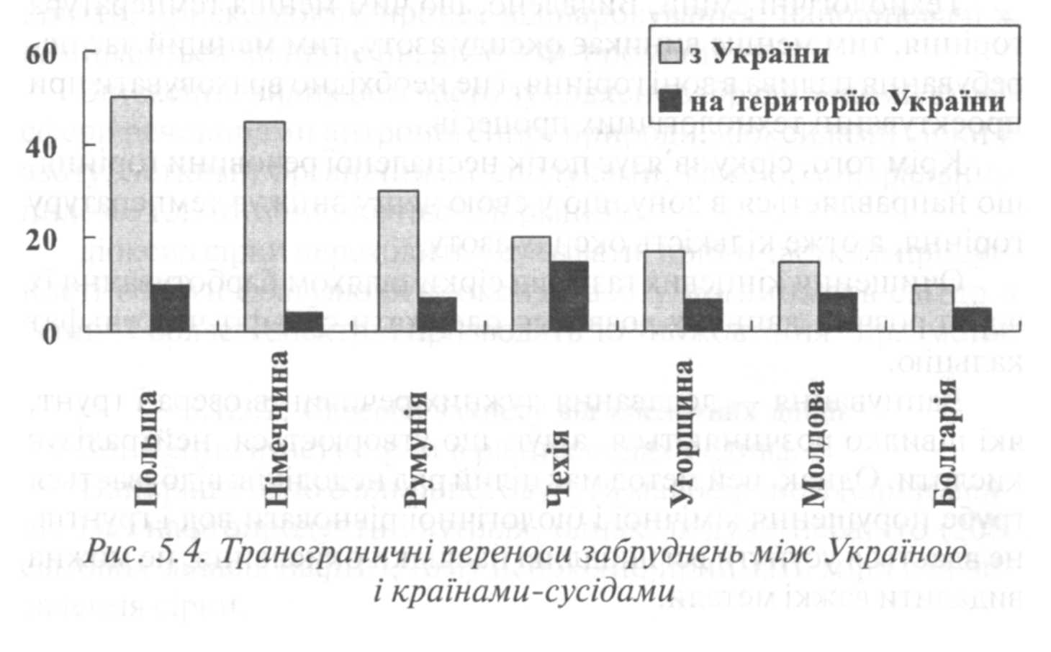

Всесвітня Метеорологічна організація створила глобальну вимірювальну мережу у світі, що досліджує кислотність, хімічний склад атмосферних опадів, атмосферні параметри (забруднення атмосфери двоокисом вуглецю, сполуками сірки й азоту, частка­ми аерозолю і ін.). Однією з головних задач цієї системи є визна­чення довгострокової дії зміни хімічного складу атмосфери на клімат Землі і досліджування кислотної седиментації.